

**中四·心语**

• **DAILY LIFEmmexport1594010006013**



↓↓↓

**/2024/12/9**

我们的主题——《可爱的动物》

mmexport1594010011544

** 01 来园情况 **

1. **来园人数**：今天是星期一，多云。共有23位小朋友来园，2位小朋友请假。现在气温较低，户外时要注意及时穿脱衣服，以免感冒。

**2.来园情绪：**来园的小朋友们能热情地和四位老师打招呼，继续保持哦。

3.**来园情况：**大部分幼儿都能准时来园，继续保持。徐燃迟到。

**重点观察记录**

|  |  |  |  |  |  |
| --- | --- | --- | --- | --- | --- |
| **序号** | **姓名** | **主动做游戏计划（⭐主动签到△需要提醒）** | **序号** | **姓名** | **主动做游戏计划（⭐主动签到△需要提醒）** |
| **1** | **张梓祎** | **△** | **14** | **徐燃** | **△** |
| **2** | **丁秋铭** | **⭐** | **15** | **郭静悠** | **⭐** |
| **3** | **吴燚** | **⭐** | **16** | **夏一心** | **事假** |
| **4** | **梁佳硕** | **△** | **17** | **殷颂惜** | **⭐** |
| **5** | **金文哲** | **⭐** | **18** | **顾语汐** | **⭐** |
| **6** | **刘郑勋** | **△** | **19** | **卢兰熙** | **病假** |
| **7** | **张铭昊** | **⭐** | **20** | **易筱曦** | **△** |
| **8** | **熊梓轩** | **⭐** | **21** | **王婉苏** | **⭐** |
| **9** | **程诺** | **⭐** | **22** | **徐旻玥** | **⭐** |
| **10** | **孙思淼** | **△** | **23** | **汪雪婷** | **⭐** |
| **11** | **官同羽** | **⭐** | **24** | **张竹青** | **⭐** |
| **12** | **褚浩宸** | **⭐** | **25** | **蔡娅宁** | **⭐** |
| **13** | **赵奕承** | **⭐** |  |  |  |

mmexport1590938236088 02区域游戏mmexport1590938236088

|  |  |  |
| --- | --- | --- |
| D:/桌面/IMG_1097.JPGIMG_1097 | D:/桌面/IMG_1098.JPGIMG_1098 | D:/桌面/IMG_1099.JPGIMG_1099 |
| 程诺今天在美工区继续完成他上周没有完成的蘑菇微景观的作品，殷颂惜在美工区用卡纸和黏土制作圣诞树。 | 顾语汐在美工区用蜡笔在纸盘上画出想要的花纹，再涂上其他的颜色。 | 汪雪婷和金文哲在桌面建构区拼上周未完成的长颈鹿，完善了它的细节之处。 |
| D:/桌面/IMG_1101.JPGIMG_1101 | D:/桌面/IMG_1102.JPGIMG_1102 | D:/桌面/IMG_1104.JPGIMG_1104 |
| 丁秋铭和孙思淼在益智区蛇形棋的游戏，先筛骰子，由骰子的数量决定步数。 | 刘郑勋在万能工匠区用圆形和管子和红色软管拼成了一个卫星接收器。 | 官同羽在科探区玩了新游戏纸杯投影，用手电筒放在纸筒的内部打开手电筒就能看到黑布上有图案。 |

mmexport1590938236088 03户外游戏mmexport1590938236088

今天的气温较低，很多幼儿在来园之后，会和我们分享自己的心情。所以今天早上我们早早就收拾好了玩具，玩了幼儿最爱的滑滑梯。由于前几天污染指数较高，已经很久没有玩过滑滑梯了。

户外活动是幼儿一日生活中的重要一项，也是幼儿健康教育的重要组成部分。《3-6岁儿童学习与发展指南》指出“幼儿的学习是以直接经验为基础，在游戏和日常生活中进行的”。今天的滑滑梯我们是和大班的哥哥姐姐们一起玩的，形成了户外混龄的活动区域，这有利于幼儿亲社会行为的发展，多方面的锻炼，增强了幼儿的体质，从而促进了幼儿的身心和谐发展。在游戏之前，我们和幼儿一起商讨如何玩滑滑梯：不要跑、不能小手去推别人。大部分幼儿在游戏中能保证自己的安全，而且能监督其他同伴的行为。但是个别幼儿还需要提醒，慢慢的走路，不要奔跑的太快。

|  |  |  |
| --- | --- | --- |
| D:/桌面/IMG_1111.JPGIMG_1111D:/桌面/IMG_1109.JPGIMG_1109 | D:/桌面/IMG_1107.JPGIMG_1107D:/桌面/IMG_1110.JPGIMG_1110 | D:/桌面/IMG_1108.JPGIMG_1108D:/桌面/IMG_1112.JPGIMG_1112 |

**特别提醒：**

1.天气渐冷，有的幼儿穿的衣服比较多，还是以适宜幼儿运动为主。

2.及时提醒幼儿根据自己的出汗量，穿脱外套，有需要及时喝水小便。

mmexport1590938236088 04集体活动mmexport1590938236088

* **语言：《七彩虾》**

《七彩虾》是一则温馨而又感人的故事，讲述了小青鱼为了帮虾公公实现与彩虹做朋友的愿望，将自己变成了七彩虾，陪着虾公公度过了它剩下的日子，让虾公公没有遗憾的离开了世界。故事中小青鱼用自己的力量去关爱虾公公，它的内心和七彩虾一样美。开展本节活动有助于让孩子学会关爱生活中每一个需要关心的人，并在帮助别人的过程中得到快乐。

中班的孩子喜欢欣赏语言优美的故事，在欣赏故事的过程中，他们能尝试着融入故事情境中，去感受主人公的情感，在老师引导下参与故事情节的讨论。同时他们理解故事的能力有所增强，能结合故事情节，用简单的语句表达自己的感受，但是有的孩子词汇不够丰富、表达还不够流畅

|  |  |  |
| --- | --- | --- |
| D:/桌面/QQ20241209-122927.pngQQ20241209-122927 | D:/桌面/QQ20241209-122947.pngQQ20241209-122947 | D:/桌面/QQ20241209-123003.pngQQ20241209-123003 |

mmexport1590938236088 05生活活动mmexport1590938236088

1.午餐/点心情况

今日午餐：糙米饭、牛腩煨土豆、青菜炒豆腐干、大白菜蘑菇汤。今天的牛肉是幼儿比较喜欢的，大家都习惯先吃肉，再吃菜，大部分孩子们的速度还是比较快的。后期天气越来越冷，希望个别幼儿加快速度。

幼儿经过一个月的家园配合，在幼儿园已经都能尝试用筷子进餐了。但是有的幼儿使用不是很熟练，在教师的提醒下，也能自己收拾好桌面。

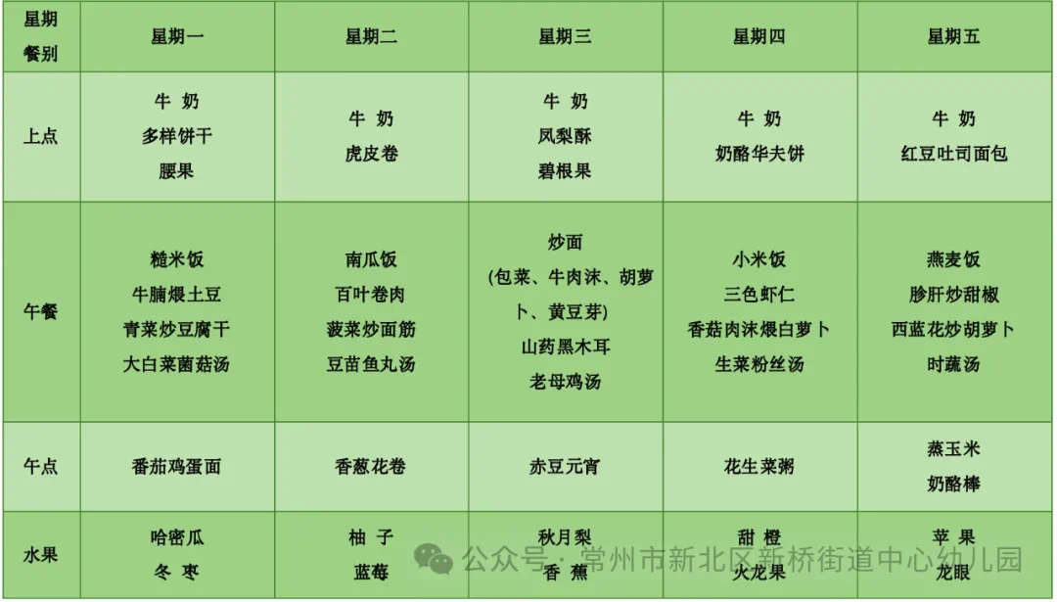

2.午睡情况

1.今天所有的幼儿能够在1:00前入睡。有的孩子出汗比较多，在巡视过程中还需要给孩子适当增减被子。本周大部分幼儿已经换了厚被子，所以在脱衣服之前还是要关注幼儿的穿脱衣，提醒幼儿尽量穿一件衣服睡觉。

2. 有的幼儿由于在户外活动时出汗比较多，所以根据幼儿的情况垫背巾还是要垫好的，以及教师要及时帮助幼儿更换。

** 05温馨提示 **

★**1.孩子来园时，尽量给孩子穿宽松的衣服、鞋子，并检查自己的孩子是否携带危险物品如：如扣子、刀子、小球等，以确保孩子的安全。**

**★2.天气渐冷，所有幼儿都穿着外套来园。家长在家可以告知幼儿，运动的时候如有出汗可以及时脱衣。**

**★3.最近的天气早晚温差比较大，可以多给幼儿喝水，预防感冒。如果幼儿有何不适，要及时与教师联系，以免交叉感染。**

**谢谢大家的支持与配合！**

**—END—**

在一起的点滴都值得记录

**mmexport1591077507835**